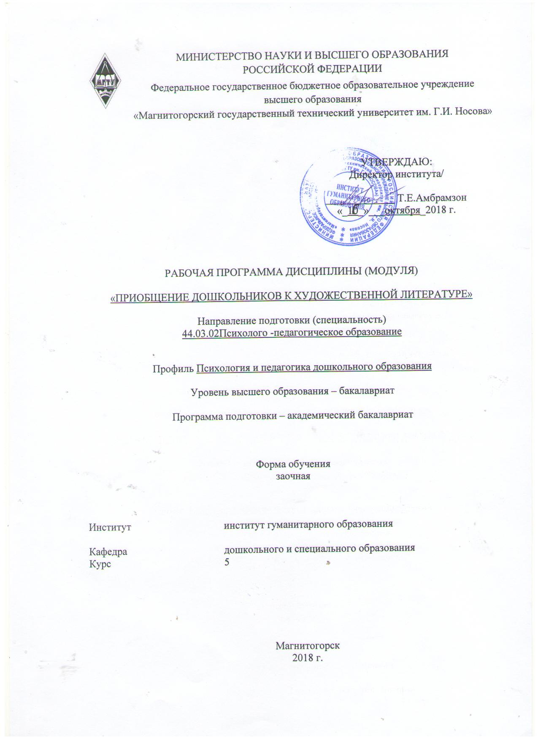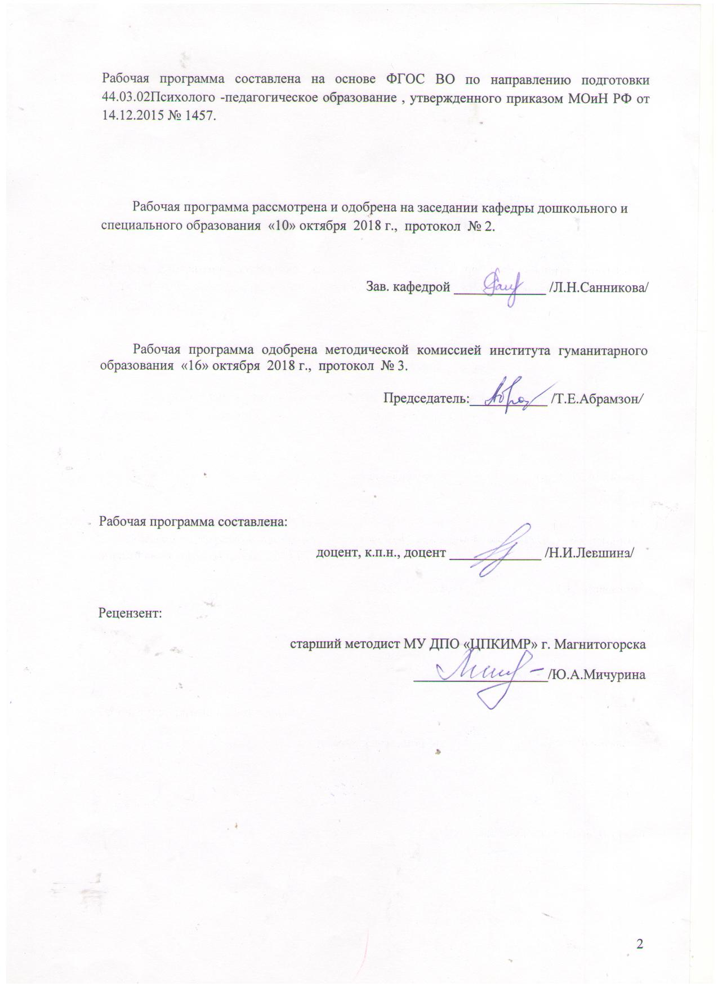

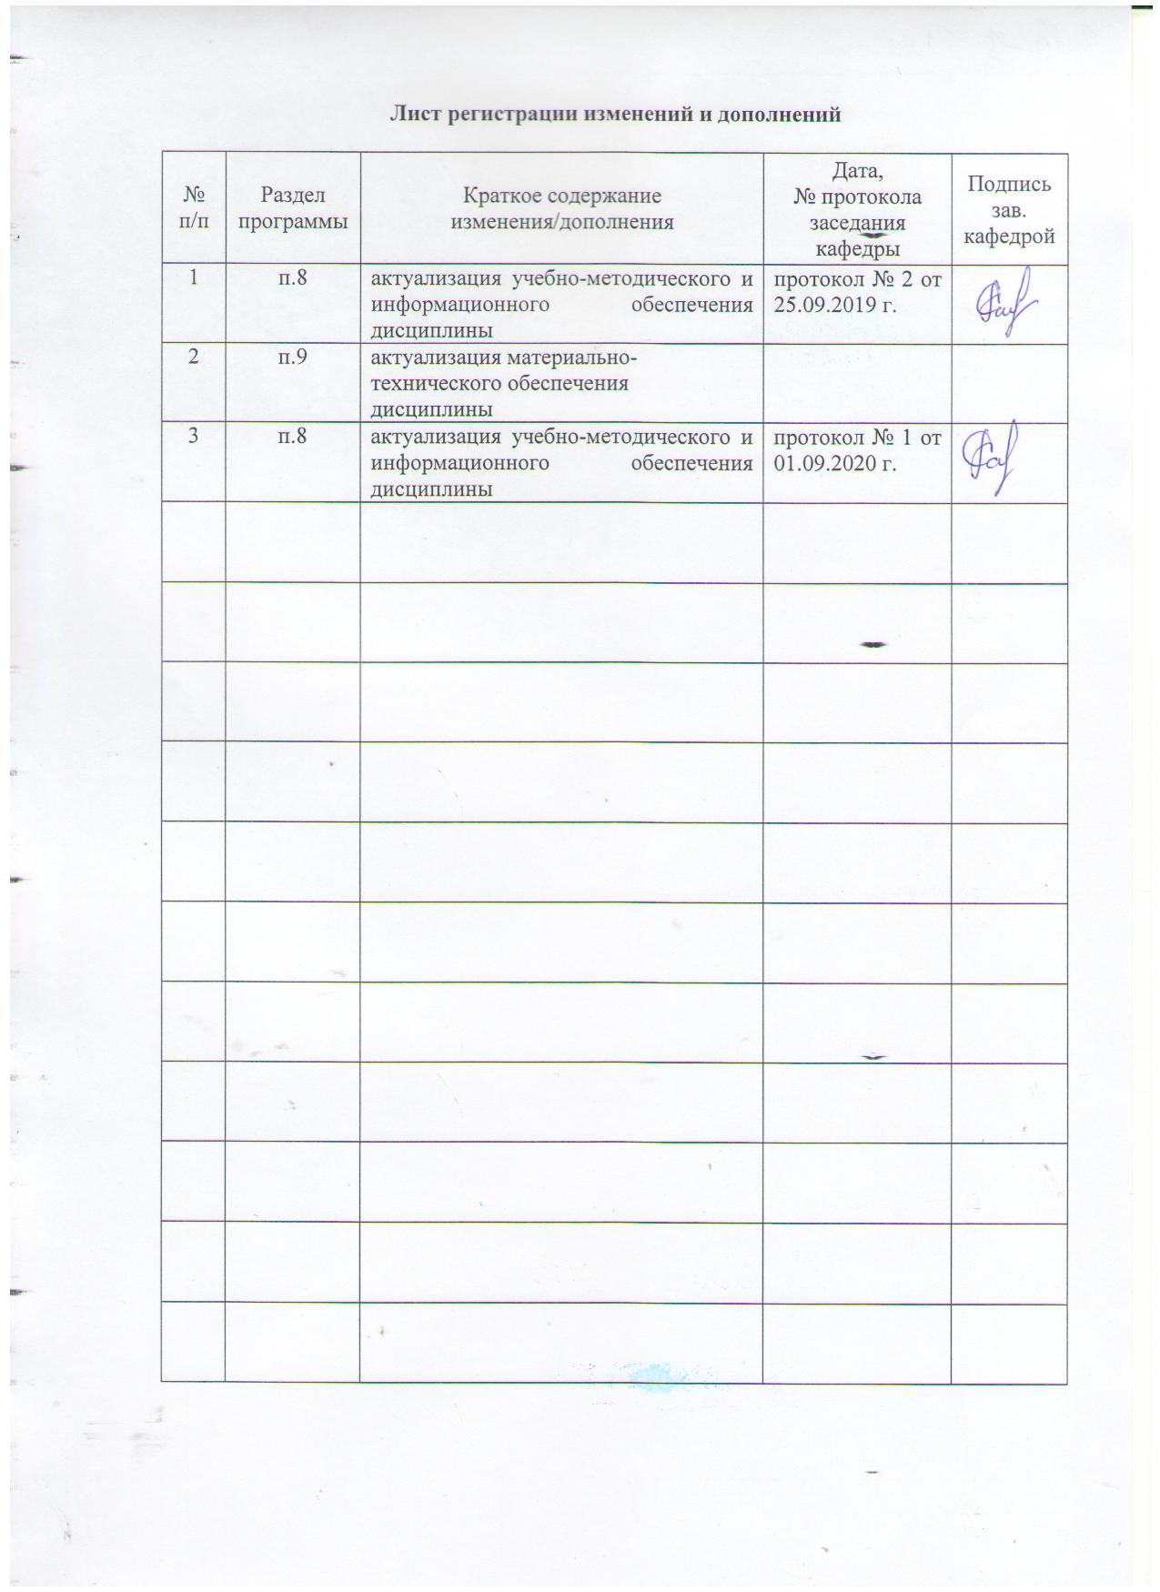

1 Цели освоения дисциплины
Целью освоения дисциплины «Приобщение дошкольников к художественной литературе» является: формирование профессиональной компетентности в области теории и современных технологий приобщения дошкольников к художественной литературе на основе образовательных программ дошкольного образования и ФГОС ДО, соблюдения педагогических условий общения и развития дошкольников.
2 Место дисциплины в структуре образовательной программы подготовки бакалавра
Дисциплина «Приобщение дошкольников к художественной литературе» входит в вариативную часть блока 1 образовательной программы.
Для изучения дисциплины необходимы знания (умения, владения), сформированные в результате изучения дисциплин «Психология детей дошкольного и младшего школьного возраста», «Теории обучения и воспитания», «Теории и технологии развития речи детей дошкольного возраста», «Дошкольная педагогика».
Знания (умения, владения), полученные при изучении данной дисциплины будут необходимы при государственной итоговой аттестации.

3 Компетенции обучающегося, формируемые в результате освоения
дисциплины и планируемые результаты обучения
В результате освоения дисциплины «Приобщение дошкольников к художественной литературе» обучающийся должен обладать следующими компетенциями:

Структурный  элемент  компетенции | Планируемые результаты обучения
ПК -2 готовностью реализовывать профессиональные задачи образовательных, оздоровительных и коррекционно-развивающих программ
Знать: | -специфику детской книги;  - образовательные программы и технологии приобщения дошкольников к художественной литературе
Уметь | - проектировать формы приобщения дошкольников к художественной литературе в образовательном процессе
Владеть | методами реализации профессиональных задач образовательных программ в области приобщения дошкольников к художественной литературе
ПК-4 готовностью обеспечивать соблюдение педагогических условий общения и развития дошкольников в образовательной организации.
Знать | - педагогические условия общения и развития дошкольников посредством художественной литературы
Уметь | анализировать и проектировать педагогические условия общения и развития дошкольников посредством художественной литературы
Владеть | -методами организации общения и развития дошкольников посредством художественной литературы

4 Структура и содержание дисциплины (модуля)
Общая трудоемкость дисциплины составляет 3 зачетных единиц 108/4и акад. часов, в том числе:
– контактная работа – 4,4 акад. часов:
– аудиторная – 4 акад. часов;
– внеаудиторная – 0,4 акад. часов
– самостоятельная работа – 99,7 акад. часов;
– подготовка к зачету – 3,9 акад. часа

Раздел/ тема  дисциплины | курс | Аудиторная  контактная работа  (в акад. часах) |  |  | Самостоятельная работа (в акад. часах) | Вид самостоятельной  работы | Форма текущего контроля успеваемости и  промежуточной аттестации | Код и структурный  элемент  компетенции
Раздел/ тема  дисциплины | курс | лекции | лаборат.  занятия | практич. занятия
1.Раздел Психолого - педагогические основы приобщения дошкольников к художественной литературе в ДОУ | 5 |  |  |  |  |  |  | ПК-2зу  Пк4-зу
1.1. Тема: Детская книга ее специфика, роль в воспитании и развитии дошкольников, задачи и содержание приобщения к художественной литературе в ДОУ |  |  |  |  | 6 | Проанализировать содержание беседы с дошкольниками по художественному произведению, содержащейся в конспекте занятия по ознакомлению с художественной литературой. Представить анализ в виде таблицы. | Проверка индивидуального задания на образовательном портале | ПК-2зу  Пк4-зу
1.2. Тема: Особенности восприятия дошкольниками произведений художественной литературы |  |  |  |  | 6 |  | Проверка индивидуального задания на образовательном портале | ПК-2зу  Пк4-зу
1.3.Тема: Круг детского чтения. Принципы формирования. |  |  |  |  | 12 |  | Проверка индивидуального задания на образовательном портале | ПК-2зу  Пк4-зу
Итого по разделу | 24 |  |  |  | 24 | тестирование | Проверка результатов тестирования
2.Раздел. Методические основы приобщения дошкольников к книге в ДОУ |  |  |  |  |  | Разработать варианты творческих заданий для дошкольников к текстам художественных произведений или фольклора. | Проверка индивидуального задания на образовательном портале | ПК2зув  ПК-4зув
2.1.Тема: Методика ознакомления с художественным произведением |  | 1 |  | 4 | 10 |  | Проверка индивидуального задания на образовательном портале | ПК2зув  ПК-4зув
2.2.Тема: Выразительное чтение и рассказывание как метод приобщения к книге |  |  |  |  | 10 |  | Проверка индивидуального задания на образовательном портале | ПК2зув  ПК-4зув
2.3. Тема: Беседы в связи с чтением художественного произведения |  |  |  | 4 | 10 | Познакомиться с презентаций «Детские художники- иллюстраторы». Выбрать одну иллюстрацию. Сформулировать вопросы к содержанию беседы с детьми по данной иллюстрации (3-4 вопроса), а также указать другие приемы, которые могут быть использованы при ознакомлении с данными иллюстрациями. Заполнить таблицу. | Проверка индивидуального задания на образовательном портале | ПК2зув  ПК-4зув
2.4. Тема: Методика ознакомления с иллюстрациями |  |  |  |  | 10 |  | Проверка индивидуального задания на образовательном портале | ПК2зув  ПК-4зув
2.5. Тема: Формы работы с книгой в ДОУ |  |  |  |  | 10 | Разработать и представить содержание рассказа педагога для детей старшего дошкольного возраста о творчестве детского писателя или художника иллюстратора. | Проверка индивидуального задания на образовательном портале | ПК2зув  ПК-4зув
Итого по разделу | 58 | 1 |  | 8 | 50 | тестирование | Проверка результатов тестирования | ПК2зув  ПК-4зув
3 Раздел. Методика ознакомления с произведениями разных жанров и тематики |  |  |  |  |  |  |  | ПК2зув  ПК-4зув
3.1. Тема: Методика .ознакомления с произведениями фольклора |  | 1 |  | 2/2и | 8 | Разработать поэтапное содержание работы по ознакомлению дошкольников с одним произведением художественной литературы или фольклора, рекомендованному для чтения дошкольникам.  1Подготовка контрольной работы | Проверка индивидуального задания на образовательном портале | ПК2зув  ПК-4зув
3.2.Тема: Методика приобщения дошкольников к поэзии |  |  |  |  | 10 |  | Проверка индивидуального задания на образовательном портале | ПК2зув  ПК-4зув
3.3.Тема: Методика ознакомления дошкольников с природоведческой литературой |  |  |  |  | 7,7 |  | Проверка индивидуального задания на образовательном портале | ПК2зув  ПК-4зув
Итого по разделу | 28,7 | 1 |  | 2/2и | 25,7 | Тестирование  Контрольная работа | Проверка результатов тестирования  Проверка контрольной работы | ПК2зув  ПК-4зув
Итого по дисциплине | 108/  4 И | 2/2и |  | 2/2и | 99,7 | Зачет с оценкой | Итоговый тест | ПК2зув  ПК-4зув

5 Образовательные и информационные технологии
для освоения содержания тем разделов дисциплины используются
– активные и интерактивные формы проведения занятий (деловые и ролевые игры, метод конкретных ситуаций с использованием видеофильма, выступление в роли обучающего, решение ситуационных задач, работа в малых группах).
– видеоматериалы и ИНТЕРНЕТ-ресурсы на практических и лабораторных занятиях;
– самостоятельное ознакомление студентов с источниками информации по дисциплине, аннотация периодических изданий

6 Учебно-методическое обеспечение самостоятельной работы обучающихся
Задания для самостоятельной работы:
Практическое задание 1
Задание 1: Проанализировать содержание беседы с дошкольниками по художественному произведению, содержащейся в конспекте занятия по ознакомлению с художественной литературой (конспект смотреть в одном из методических пособий или в хрестоматии).
Для выполнения задания необходимо:
- обязательно прочитать произведение, с которым знакомят детей на данном занятии;
- необходимо не только перечислить приемы, но и привести конкретные примеры. Например, если прием «объяснение значение слова», то нужно назвать слово и его значение, если прием «повторное обращение к тексту» - указать, какой именно отрывок или фраза будут зачитываться повторно.
- Представить анализ в виде таблицы.
Таблица Анализ беседы с дошкольниками по содержанию художественного произведения
Автор, название пособия | Автор и название художественного произведения, для какой возрастной группы | Вид беседы | Приемы, используемые в беседе  (перечислить) | Виды вопросов  (привести примеры вопросов)

Задание 2. Разработать поэтапное содержание работы по ознакомлению дошкольников с одним произведением художественной литературы или фольклора, рекомендованному для чтения дошкольникам.
Содержание работы представить в таблице.
Таблица Содержание работы по ознакомлению с художественным произведением
Название произведения, возрастная группа
Цель:……………………………………..
Этапы работы | Цель | Методы и приемы
Подготовка к чтению произведения | Указать цель | Указать приемы
Чтение (рассказывание) | Указать цель
Беседа после чтения | Указать цель | Сформулировать вопросы, перечислить другие приемы.
Последующая работа на материале художественного произведения | Указать цель | Указать формы и методы
Литература
- Стародубова Н.А. Теория и методика развития речи дошкольников: учеб. пособие для студ. высш. учеб. заведений / Н.А. Стародубова. – 2-е изд., испр. – М.: Издательский центр «Академия», 2007.
- Алексеева М.М., Яшина В.И. Методика развития речи и обучения родному языку дошкольников: Учеб. пособие для студ.высш. и сред.пед.учеб.заведений. – 3-е изд., стереотип. – М.: Издательский центр «Академия», 2000.(с.327- 337)
- Детская литература. Методика приобщения детей к чтению [Текст] : учебное пособие для вузов / З. А. Гриценко. - 3-е изд., стер. - Москва : Академия, 2008. - 313
- Ушакова О.С. Ознакомление дошкольников с литературой и развитие речи. М.ТЦ. Сфера,2015
- Мирошкина, Р.А. Художественная литература в развитии речи дошкольников - Магнитогорск : [Изд-во Магу], 2012. - 303 с
- Короткова Н.А. Художественная литература в образовательной работе с детьми старшего дошкольного возраста //Дошкольное воспитание. 2001.-№№ 8, 9.

Практическое задание 2
Задание 1. Разработать и представить содержание рассказа педагога для детей старшего дошкольного возраста о творчестве детского писателя или художника иллюстратора.
Рассказ педагога должен отвечать предъявляемым методическим требованиям (небольшой по объему, доступный по содержанию, содержащий интересные факты биографии и творчества ).
Задание 2. Разработать варианты творческих заданий для дошкольников к текстам художественных произведений или фольклора. Обязательно нужно раскрывать содержание задания. Например, «подбор синонимов» (указать к какому слову), «рисование словесного портрета» (указать какого героя). и т.д.
Творческие задания представить в таблице (3-4 задания к тексту).
Таблица творческие задания по содержанию художественного произведения
Текст | Текст 1  Название произведения и автора | Текст 2  Название произведения и автора
Творческие задания

Задание 3. Познакомиться с презентаций «Детские художники- иллюстраторы». Выбрать одну иллюстрацию. Сформулировать вопросы к содержанию беседы с детьми по данной иллюстрации (3-4 вопроса), а также указать другие приемы, которые могут быть использованы при ознакомлении с данными иллюстрациями. Заполнить таблицу.
Таблица Беседа по иллюстрации

Художник иллюстратор | Произведение | Возрастная группа | Приемы работы
Список литературы
- Алексеева М.М., Яшина В.И. Методика развития речи и обучения родному языку дошкольников: Учеб. пособие для студ.высш. и сред.пед.учеб.заведений. – 3-е изд., стереотип. – М.: Издательский центр «Академия», 2000.(с.327- 337) .
- Гриценко З. Иллюстрация как объект восприятия// Дошкольное воспитание 2012.-№3.
- Гриценко З.А. Разви е интереса к книге у детей дошкольного возраста// Детский сад: теория и практика 2013.№6.
- Гурович Л.М., Береговая Л.Б., Логинова В.И. Ребенок и книга. – М., 1992.
- Детская литература. Методика приобщения детей к чтению [Текст] : учебное пособие для вузов / З. А. Гриценко. - 3-е изд., стер. - Москва : Академия, 2008. - 313
- Короткова Н.А. Художественная литература в образовательной работе с детьми старшего дошкольного возраста //Дошкольное воспитание. 2001.-№№ 8, 9.
- Курочкина Н.А. Детям о книжной графике. – СПб., 1997.
- Мирошкина, Р.А. Художественная литература в развитии речи Магнитогорск : [Изд-во Магу], 2012. - 303 с.
- Стародубова Н.А. Теория и методика развития речи дошкольников: учеб. пособие для студ. высш. учеб. заведений / Н.А. Стародубова. – 2-е изд., испр. – М.: Издательский центр «Академия», 2007.
- Ушакова О.С. Ознакомление дошкольников с литературой и развитие речи. М.ТЦ. Сфера,2015

Планы семинарских занятий
Тема 2.1 Методика ознакомления с литературным произведением
Вопросы:
  - Этапы работы с литературным произведением.
  - Подготовка воспитателя и детей к ознакомлению с художественным произведением.
  - Методика чтения и рассказывания в зависимости от возраста детей.
  - Методика ознакомления с иллюстрациями.
Задание. Проанализировать конспект занятия по ознакомлению с произведением художественной литературы в одной из возрастных групп.
Задание 2.Подготовить сообщение о творчестве художника иллюстратора (Е.Рачев, Е. Чарушин, В Конашевич, В.Сутеев и др.).
Литература:
- Детская литература. Методика приобщения детей к чтению [Текст] : учебное
пособие для вузов / З. А. Гриценко. - 3-е изд., стер. - Москва : Академия, 2008

Тема. 2.3.Досуговая деятельность на материале художественных произведений
Вопросы:
      - Роль досуговой деятельности в воспитании у дошкольников интереса к произведениям художественной литературы:
      - Формы досуговой деятельности, методика проведения ( литературные вечера, утренники, викторины, литературные концерты).
Литература:
- Детская литература. Методика приобщения детей к чтению [Текст] : учебное пособие для вузов / З. А. Гриценко. - 3-е изд., стер. - Москва : Академия, 2008. - 313 с.
Задание: Проанализировать сценарий литературного утренника или досуга. Указать: тему, возрастную группу, цель, структуру, приемы, их назначение.
Тема 3.1. Методика ознакомления дошкольников с произведениями фольклора
Вопросы:
  - Роль фольклора в развитии и воспитании детей.
  - Методика ознакомления с произведениями малых фольклорных форм (колыбельные, потешки, загадки, небылицы, пословицы).
  - Методика ознакомления с народными сказками (задачи, формы, методы, приемы)
Задание:
1.Проанализировать конспект по ознакомлению со сказкой(задачи, структура, приемы)
Разработать план- конспект ознакомления дошкольников (чтение, рассказывание, инсценирование) с одним из малых жанров фольклора для одной возрастной группы.
Литература:
- Детская литература. Методика приобщения детей к чтению [Текст] : учебное
пособие для вузов / З. А. Гриценко. - 3-е изд., стер. - Москва : Академия, 2008.
- Мирошкина,Р.А. Художественная литература в развитии речи дошкольников [Текст] / Р. А. Мирошкина ; МаГУ ; [науч. ред.: Н. И. Левшина, Л. В. Градусова ; рец.: В. И. Турченко]. - Магнитогорск : [Изд-во Магу], 2012. - 303 с.
- Ушакова О.С., Гавриш Н.В. Знакомим дошкольников с литературой. – М.2008.

Тесты для самопроверки:
Раздел 1 Психолого - педагогические основы приобщения дошкольников к художественной литературе в ДОУ
- Комплекс произведений, созданных специально для детей с учетом психофизиологических особенностей их развития:
а) детское чтение;
б) детская литература;
в) детское творчество;
г) художественная литература;
- Жанр – это:
а) форма произведения;
б) род произведения, характеризующийся определенной стилистикой;
в) род произведений в области какого – либо искусства, характеризующийся теми или иными сюжетными и стилистическими признаками;
г) род произведения, характеризующийся определенной тематикой.
- Восприятие художественной литературы рассматривается:
а) как волевой процесс, предполагающий пассивное созерцание;
б) как активный волевой процесс, предполагающий деятельность, которая воплощается во внутреннем содействии;
в) как освоение богатства родного языка, многообразия способов построения простых и сложных предложений;
г) как восприятие действительности.
- Кто занимался изучением особенностей восприятия художественной литературы дошкольниками:
а) Л.С. Выготский, А.В. Запорожец, О.И. Никифорова, Н.С. Карпинская, Л.М. Гурович;
б) М.М. Конина, А. Максаков, Л. Журова, А. Леушина;
в) А.Н. Гвоздев, Д.Б. Эльконин, Е.И. Радина;.
г) А.В. Запорожец, В.В. Гербова, В.И. Яшина.

- Для какой возрастной группы предлагается в уголке книги иметь 3-4 книги одного названия по несколько экземпляров:
а) в младшей группе;
б) в средней группе;
в) в старшей группе;
г) в подготовительной группе.
- Кто считал, что главная цель общения с литературным произведением- «открыть перед ребенком мир словесного искусства»:
а) В.А.Сухомлинский;
б) А.В.Запорожец;
в) Б.М.Теплов;
г) Л.С.Выготский.
- В ФГОС ДО (2014) в образовательной области «Речевое развитие».
поставлены задачи:
а) воспитание интереса и любви к художественной литературе, приобщение к чтению;
б) приобщение к книжной культуре, воспитание будущего читателя, развитие литературной речи;
в) знакомство с книжной культурой, детской литературой, понимание на слух текстов различных жанров детской литературы;
г) литературное образование дошкольника, развитие творческих способностей,
- К какому возрасту по данным исследований закладываются основные читательские типы: дети, которым важна познавательная сторона текста; интересны происходящие в произведении события; предпочитающие эмоциональное наслаждение при чтении:
а) к трем годам;
б) к пяти годам;
в) к 6-7 годам;
г) после 7- 8 лет.
- Продолжительность тематической выставки в уголке книги составляет:
а) 1- месяц;
б) 1-2 недели;
в) 3-4 дня;
г) 1 день
- Какие три стадии в восприятии художественного приозведения выделила О.И.Никифорова
а) непосредственное восприятие, эмоциональный отклик, опосредованное восприятие;
б) непосредственное восприятие; эмоциональный отклик; творческая деятельность;
в) непосредственное восприятие, воссоздание образов; понимание идейного содержание; влияние на личность читателя.
г) эмоциональный отклик, понимание идейного содержания; творческая деятельность.
Раздел 2. Методические основы приобщения дошкольников к книге в ДОУ
- Совокупность норм литературного произношения принятого в языке
а) дикция;
б) культура речи;
в) интонация;
г) орфоэпия.
- Усиливает эмоциональную насыщенность речи.
а) логической ударение;
б) инверсия;
в) фразовое ударение;
г) эмфатическое ударение.
- Заглавная иллюстрация, помещенная на левой половине первого разворота книги, правую сторону которого занимает титульный лист
а) форзац;
б) фронтиспис;
в) абзац;
г) заставка.

- Какая беседы имеет цель выявить глубину понимания произведения детьми.
а) аналитическая;
б) прогностическая;
в ) вводная;
г) свободная.
- Кто из исследователей выделяет следующие типы занятий по ознакомлению с художественной литературой: тематическое, теоретическое ,творческое, аналитическое:
а ) Конина М.М.;
б) Ушакова О.С.;
в) Гриценко З.А.;
г) Короткова Н.А.
- Кто из детских художников - иллюстраторов является многолетним соавтором и признанным иллюстратором произведений К.И.Чуковского
а) Ю. Васнецов;
б) В.Лебедев;
в) В.Конашевич;
г) Е. Рачев.
- Какой показатель не характеризует особенности восприятия иллюстраций дошкольниками
а ) радуются яркому, красочному изображению;
б) легко выделяют главное в иллюстрации;
в) иллюстрации являются для детей, прежде всего средством припоминания текста, они не обращают внимания на выразительные средства;
г) действенное игровое отношение к картинке (они гладят изображенный предмет, подражают действиям персонажей и т.д.).;
- Форма закрепления впечатлений и знаний, полученных в процессе ознакомления с литературными произведениями в виде игры в ответы и вопросы, по какой либо теме.
а) литературный утренник;
б) литературная гостиная;
в) литературная викторина;
г) игровая образовательная ситуация.
- Троп, основанный на сходстве двух явлений, скрытое сравнение.
а) олицетворение;
б) гипербола;
в) метафора;
г) аллитерация

Раздел 3. Методика ознакомления с произведениями разных жанров и тематики
- Задача запомнить стихотворение впервые ставится перед детьми:
а) в младшей группе;
б) в средней группе;
в) в старшей группе;
г) в подготовительной группе.
- Композиция волшебной сказки включает:
а) экспозицию, завязку, развитие сюжета, кульминацию и развязку;
б) развитие действие, развязку, послесловие.
в) экспозицию, завязку, развязку;
г) экспозицию, завязку, развитие сюжета, развязку, послесловие.
- Кто открыл инвариантность набора функций волшебной сказки:
а) А. Запорожец;
б) К.Чуковский;
в) В. Пропп;
г) Б.Теплов.
- С помощью вопросов «Что выразил поэт в произведении, какие чувства? «Как он выразил свое чувство?» происходит анализ:
а) изобразительных средств произведения;
б) выразительных средств произведения;
в) мотивов создания произведения;
г) отношения детей к творчеству поэта.
- Совокупность правил и приёмов, облегчающих процесс запоминания информации и увеличивающих объём памяти путём образования искусственных ассоциаций:
а) план;
б) проект;
в) мнемотехника;
г) мнемотаблица.
- Кто создал новый тип анималистический книги для детей ( маленький рассказ о маленьком животном для маленьких детей):
а) В.Бианки;
б) Ю.Коваль;
в) К.Паустовский
г) Е. Чарушин
- Кто из исследователей изучал особенности восприятия детьми поэтических произведений:
а) О. Ущакова, А. Полозова,Т.Круглякова
б) А.В.Запорожец, А.Леушина, В Гербов,;
в) М.Конина, В.Яшина, О.Соловьева;
г) Е. Флерина, М.Алексеева, Л.Гурович
- Какой прием не рекомендуется использовать при заучивании стихотворений:
а) чтение стихотворения по ролям;
б) чтение стихотворения хором;
в) выразительное чтение педагогом
г) использование схем, моделей.
- Какой прием не используются в дошкольном возрасте при ознакомлении со сказкой:
а) моделирование;
б) придумывание нового окончания;
в) рисование по сказке;
г) рецензирование сказки;
- Троп, основанный на сходстве двух явлений, скрытое сравнение:
а) метафора;
б) эпитет;
в) аллитерация;
г) гипербола.

Контрольная работа по дисциплине
Задание 1. Разработать и представить проект приобщения дошкольников к художественной литературе.
- Проект может быть посвящен творчеству писателя или художника- иллюстратора детских книг, знакомству с жанром литературы или фольклора (сказка, поэзия, басня, пословица и др.), знакомству с процессом книгоиздательства и др.
- Примерные темы проектов:
- Откуда книга к нам пришла ( о создании книги)
- Моя любимая сказка
- Сказки К.Чуковского
- Мой любимый герой книги
- Творчество С.Я Маршака
- Сочиняем стихи
- Были и небылицы
Для выполнения задания необходимо изучить теоретический материал по теме, методическую литературу по проблеме организации проектной деятельности дошкольников и приобщения к художественной литературе, познакомиться с представленными в методической литературе, журналах, в хрестоматии литературными проектами (смотреть список литературы).

- Описание проекта должно включать следующие элементы:
- Тема проекта.
- Вид проекта.
- Участники проекта.
- Цель проекта.
- Задачи проекта.
- Этапы проекта.
- Содержание, методы и приемы работы на каждом этапе.
- Предполагаемый результат проектной деятельности.

Поэтапное содержание работы представить в таблице
Таблица План реализации проекта
этап | Цель | Формы, методы, приемы
1этап | Указать цель…… | Указать формы и методы……..
2.этап…… | ……. | …….
3.этап
4.этап

При заполнении таблицы необходимо конкретизировать все методы и приемы.
Например, рассматривание иллюстраций ( указать к каким произведениям), игра драматизация (указать какое произведение драматизируется), беседа с детьми (указать тему беседы), лексические упражнения( указать какие).
Список литературы
- Гербова В. В. Приобщение детей к художественной литературе : программа и метод. рекомендации : для занятий с детьми 2 - 7 лет / В. В. Гербова. - М. : Мозаика-Синтез, 2005. - 71 с. - (Б-ка программы воспитания и обучения в детском саду). - Библиогр.: с. 69-71. - ISBN 5-86775-342-5.
- Гриценко З.А. Детская литература. Методика приобщения детей к чтению. М., 2008.
- Гриценко З.Мастера книжной иллюстрации Комическая графика Николая Воронцова //Дошкольное воспитание 2013.№ 5.
- Гриценко, З. А. Практикум по детской литературе и методике приобщения детей к чтению [Текст] : учеб. пособие для вузов / З. А. Гриценко. - М. : Академия, 2008. - 224 с
- Использование метода проектной деятельности в развитии у дошкольников интереса к художественной литературе. Методические рекомендации /Сост. Устинова Е. И., Тарабрина Н. П. [и др.]. –Томск , 2012 .
- Короткова Н.А. художественная литература в образовательной работе с детьми дошкольного возраста// Дошкольное воспитание. -№№8,9.2001
- Лыкова, И. А. Интеграция искусств в детском саду. Изодеятельность и детская литература. Сказка [Текст] : учеб.-метод. пособие / И. А. Лыкова, Н. Е. Васюкова. - М. : КАРАПУЗ [и др.], 2009. - 143 .
- Микляева, Н.В. Взаимодействие воспитателя с семьей в организации домашнего чтения[Текст]:учебно- методическое пособие / Н.В. Микляева.- .М.: Айрис – пресс, 2005.-89с ISBN 5-8112-1604
- Проектный метод в деятельности дошкольного учреждения: пособие для руководителей и практических работников ДОУ / Авт.-сост. Л. С. Кисилева, Т. А. Данилина [и др.]. – М.: АРКТИ, 2011. – 196 с.
- Сомкова, О.Н. Проблемы литературного развития детей в современной науке и практике дошкольного образования[Текст]/ О.Н.Сомкова// Детский сад : теория и практика 2013.-№6
- Ушакова О.С. Знакомим дошкольников с литературой. – М. : Сфера,1998.
- Ушакова О.С., Струнина Е.М. Методика развития речи детей дошкольного возраста: учебно-метод. пособие для воспитателей дошкольных учреждений – М., 2004.
- Чиндилова О.В. Приёмы развития литературной речи детей // Начальная школа плюс До и После. - 2012.-№6.
- Штанько, И.В. Проектная деятельность с детьми старшего дошкольного возраста. / И. В. Штанько // Управление дошкольным образовательным учреждением. – 2004. – № 4. – С. 99–101.

7 Оценочные средства для проведения промежуточной аттестации
а) Планируемые результаты обучения и оценочные средства для проведения промежуточной аттестации:

Структурный  элемент  компетенции |  | Планируемые  результаты обучения | Оценочные средства
 | ПК -2 готовностью реализовывать профессиональные задачи образовательных, оздоровительных и коррекционно-развивающих программ
 | Знать: | -специфику детской книги;  - образовательные программы и технологии приобщения дошкольников к художественной литературе | 1.Какая задача не является обязательной в процессе ознакомления дошкольников с художественной литературой в основной образовательной программе дошкольного образования:  а)воспитывать эмоциональную отзывчивость на художественное произведение;  б) формировать первоначальные представления о жанрах произведений;  в) воспитывать литературно- художественный вкус;  г) давать критическую оценку художественного произведения  2. В каких образовательных областях ФГОС ДО содержатся задачи ознакомления с произведениями художественной литературы  а) социально- коммуникативное развитие, познавательное развитие;  б) познавательное развитие, художественно- эстетическое развитие;  в) речевое развитие, художественно- эстетическое развитие;  г) социально- коммуникативное- развитие, художественно- эстетическое развитие  3. Каково построение занятия по заучиванию стихотворения:  а) вводная часть, выразительное чтение стихотворения без установки на запоминание, анализ произведения, повторное чтение произведения с установкой на запоминание, воспроизведение стихотворения детьми;  б) вводная часть, выразительное чтение стихотворения, беседа, направленная на анализ произведения, воспроизведение стихотворения детьми, повторное чтение произведения-;  в) вводная часть, выразительное чтение стихотворения, анализ произведения, повторное чтение с установкой на запоминание  г) вводная часть, выразительное чтение стихотворения, повторное чтение с установкой на запоминание, чтение стихотворения детьми
 | Уметь | - проектировать формы приобщения дошкольников к художественной литературе в образовательном процессе | 1.Проанализировать образовательную область «Развитие речи». Направление приобщение к книжной культуре, в одной из вариативных образовательных программ. Отметить соответствие ФГОС ДО, специфику данной программы.  2. Подготовить содержание беседы по содержанию художественного произведения (на примере конкретного произведения рекомендуемого программой)
 | Владеть | методами реализации профессиональных задач образовательных программ в области приобщения дошкольников к художественной литературе | 1.Разработать проект по приобщению дошкольников к книге (на примере одной из возрастных групп).  2.Проанализировать одно стихотворение рекомендованное для дошкольников (тема, идея, образ, изобразительно- выразительные средства).
 | ПК-4 готовностью обеспечивать соблюдение педагогических условий общения и развития дошкольников в образовательной организации.
 | Знать | - педагогические условия общения и развития дошкольников посредством художественной литературы | 1. По мнению какого детского писателя, целью ознакомления дошкольников с художественной литературой является формирование будущего большого «талантливого читателя», «культурно образованного человека»:  а) Маршак С.Я.;  б) Чуковский К.И.;  в) Барто А.  г) Михалков С.  2.Что не включает подготовка к чтению произведения:  а) выбор произведения в соответствии с критериями;  б) литературный анализ текста;  в) беседа по содержанию произведения;  г) подбор иллюстрации  3. Какой прием не рекомендуется использовать при заучивании стихотворений:  а) чтение стихотворения по ролям;  б) чтение стихотворения хором;  в) выразительное чтение педагогом  г) использование схем, моделей.  4. Какие приемы не используются в дошкольном возрасте при ознакомлении со сказкой:  а) моделирование;  б) придумывание нового окончания;  в) рисование по сказке;  г) критический анализ сказки.  5. Для какой возрастной группы предлагается в уголке книги иметь 3-4 книги одного названия по несколько экземпляров:  а) в младшей группе;  б) в средней группе;  в) в старшей группе;  г) в подготовительной группе
 | Уметь | анализировать и проектировать педагогические условия общения и развития дошкольников посредством художественной литературы | 1 Провести анализ текста произведения (идея, мотивы, композиция, выразительные средства).  2 Привести примеры приёмов развития общения детей на примере данного текста произведения
 | Владеть | -методами организации общения и развития дошкольников посредством художественной литературы | 1.Разработать конспект ознакомления с фольклорным произведением (сказка, пословицы, потешки) на примере одной возрастной группы.  2. Указать методы организации общения дошкольников в конспекте.

б) Порядок проведения промежуточной аттестации, показатели и критерии оценивания:
Промежуточная аттестация по дисциплине «Приобщение дошкольников к художественной литературе» включает тестовые задания, выявляющие степень сформированности умений и владений, проводится в форме зачета с оценкой. Зачет по данной дисциплине проводится в письменной форме.
Оценка может выставляться по итогам рейтинга, определенных по СМКОД кафедры.
ИТОГОВЫЙ ТЕСТ
- Жанр – это
а) форма произведения;
б) род произведения, характеризующийся определенной композицией;
в) род произведения, характеризующийся определенной тематикой.
г) род произведений в области какого – либо искусства, характеризующийся теми или иными сюжетными и стилистическими признаками;
- Кто занимался изучением особенностей восприятия художественной литературы дошкольниками:
а) Л.С. Выготский, А.В. Запорожец, О.И. Никифорова, Н.С. Карпинская, Л.М. Гурович;
б) М.М. Конина, А. Максаков, Л. Журова, А. Леушина;
в) А.Н. Гвоздев, Д.Б. Эльконин, Е.И. Радина;.
г) А.В. Запорожец, В.В. Гербова, В.И. Яшина.
- В ФГОС ДО (2014) в образовательной области «Речевое развитие».
поставлены задачи:
а) воспитание интереса и любви к художественной литературе, приобщение к чтению;
б) приобщение к книжной культуре, воспитание будущего читателя, развитие литературной речи;
в) знакомство с книжной культурой, детской литературой, понимание на слух текстов различных жанров детской литературы;
г) литературное образование дошкольника, развитие творческих способностей,
- Продолжительность тематической выставки в уголке книги составляет:
а) 1- месяц;
б) 1-2 недели;
в) 3-4 дня;
г) 1 день
- Какие три стадии в восприятии художественного произведения выделила О.И.Никифорова:
а) непосредственное восприятие, эмоциональный отклик, опосредованное восприятие;
б) непосредственное восприятие, воссоздание образов; понимание идейного содержание; влияние на личность читателя.
в) непосредственное восприятие; эмоциональный отклик; творческая деятельность;
г) эмоциональный отклик, понимание идейного содержания; творческая деятельность.
- Совокупность норм литературного произношения принятого в языке:
а) дикция;
б) культура речи;
в) интонация;
г) орфоэпия.
- Заглавная иллюстрация, помещенная на левой половине первого разворота книги, правую сторону которого занимает титульный лист:
а) форзац;
б) фронтиспис;
в) абзац;
г) заставка.
- Кто из исследователей выделяет следующие типы занятий по ознакомлению с художественной литературой: тематическое, теоретическое, творческое, аналитическое:
а ) Гриценко З.А.;
б) Конина М.М.;
в) Ушакова О.С.;
г) Короткова Н.А.
- Какой показатель не характеризует особенности восприятия иллюстраций дошкольниками:
а ) радуются яркому, красочному изображению;
б) легко выделяют главное в иллюстрации;
в) иллюстрации являются для детей, прежде всего средством припоминания текста, они не обращают внимания на выразительные средства;
г) действенное игровое отношение к картинке (они гладят изображенный предмет, подражают действиям персонажей и т.д.).;
- Форма закрепления впечатлений и знаний, полученных в процессе ознакомления с литературными произведениями в виде игры в ответы и вопросы, по какой либо теме:
а) литературный утренник;
б) литературная гостиная;
в) литературная викторина;
г) игровая образовательная ситуация.
- Композиция волшебной сказки включает:
а) экспозицию, завязку, развитие сюжета, кульминацию и развязку;
б) развитие действие, развязку, послесловие
в) экспозицию, завязку, развязку;
г) экспозицию, завязку, развитие сюжета, развязку, послесловие.
- Кто открыл инвариантность набора функций волшебной сказки:
а) Запорожец;
б) К.Чуковский;
в) В.Пропп;
г) Б.Теплов.
- Совокупность правил и приёмов, облегчающих процесс запоминания информации и увеличивающих объём памяти путём образования искусственных ассоциаций:
а) план;
б) проект;
в) мнемотехника;
г) мнемотаблица.
- Кто создал новый тип анималистический книги для детей ( маленький рассказ о маленьком животном для маленьких детей):
а) В.Бианки;
б) Ю.Коваль;
в) К.Паустовский
г) Е.Чарушин
- Задача запомнить стихотворение впервые ставится перед детьми:
а) в младшей группе;
б) в средней группе;
в) в старшей группе;
г) в подготовительной группе.
- Кто из исследователей изучал особенности восприятия детьми поэтических произведений:
а) О. Ущакова, А. Полозова,Т.Круглякова
б) А.В.Запорожец, А.Леушина, В Гербов,;
в) М.Конина, В.Яшина, О.Соловьева;
г) Е Флерина, М.Алексеева, Л.Гурович
- Какой прием не рекомендуется использовать при заучивании стихотворений:
а) чтение стихотворения по ролям;
б) чтение стихотворения хором;
в) выразительное чтение педагогом
г) использование схем, моделей.
Троп, основанный на сходстве двух явлений, скрытое сравнение:
а) метафора;
б) эпитет;
в) аллитерация;
г) гипербола.
Перечень вопросов для подготовки к зачету:
- Детская книга, ее специфика.
- Значение художественной литературы в развитии и воспитании дошкольников.
- Особенности воспитания дошкольниками произведений художественной литературы.
- Круг детского чтения. Принципы формирования.
- Требования к уголку книги.
- Задачи работы по приобщения дошкольников к книге в современных образовательных программах.
- Методы ознакомления с произведениями художественной литературы и фольклора в ДОУ.
- Методика чтения и рассказывания детям художественных произведений.
- Содержание подготовки педагога к ознакомлению с произведением.
- Анализ текста произведения.
- Выразительное чтение произведений детям как метод ознакомления с литературой.
- Беседы по содержанию произведения.
- Методика ознакомления с иллюстрациями.
- Формы работы с книгой в ДОУ.
- Проектная деятельность в приобщении дошкольников к художественной литературе.
- Театрализованная деятельность как форма приобщения к художественной литературе.
- Досуговая деятельность на материале литературных произведений.
- Творческая деятельность на материале литературных произведений.
- Методика ознакомления дошкольников с произведениями фольклора.
- Методика приобщения дошкольников к поэзии.
- Методика ознакомления дошкольников с природоведческой литературой.
Показатели и критерии оценивания зачета:
Критерии оценки:
5 баллов – студент должен показать высокий уровень знаний теории и технологии приобщения дошкольников к художественной литературе, умения проектировать образовательный процесс с использованием разных форм приобщения к художественной литературе, соответствующих общим и специфическим закономерностям и особенностям возрастного развития личности.
4 балла – студент должен показать хороший уровень знаний теории и технологии приобщения дошкольников к художественной литературы, умения проектировать образовательный процесс с использованием разных форм приобщения к художественной литературе, соответствующих общим и специфическим закономерностям и особенностям возрастного развития личности.
3 балла – студент должен показать достаточный уровень знаний теории и технологии приобщения дошкольников к художественной литературы, умения проектировать образовательный процесс с использованием разных форм приобщения к художественной литературе, соответствующих общим и специфическим закономерностям и особенностям возрастного развития личности.
2 балла – студент не имеет достаточный уровень знаний теории и технологии приобщения дошкольников к художественной литературы, умения проектировать образовательный процесс с использованием разных форм приобщения к художественной литературе, соответствующих общим и специфическим закономерностям и особенностям возрастного развития личности.

8 Учебно-методическое и информационное обеспечение дисциплины (модуля)
а) Основная литература:
1. Градусова Л. В. Приобщение дошкольников к художественной литературе [Электронный ресурс] : учебно-методическое пособие / Л. В. Градусова ; МГТУ. - Магнитогорск : МГТУ, 2016. - 1 электрон. опт. диск (CD-ROM). - Режим доступа: https://magtu.informsystema.ru/uploader/fileUpload?name=2301.pdf&show=dcatalogues/1/1129911/2301.pdf&view=true . - Макрообъект.
2. Левшина Н. И. Теории и технологии развития речи детей дошкольного возраста [Электронный ресурс] : учебно-методическое пособие / Н. И. Левшина, Л. В. Градусова ; МГТУ. - [2-е изд., испр. и доп.]. - Магнитогорск : МГТУ, 2015. - 1 электрон. опт. диск (CD-ROM). - Режим доступа: https://magtu.informsystema.ru/uploader/fileUpload?name=1421.pdf&show=dcatalogues/1/1123936/1421.pdf&view=true . - Макрообъект.
б) Дополнительная литература:
- Градусова Л. В. Технология диагностики речевого развития дошкольников [Электронный ресурс] : учебно-методическое пособие / Л. В. Градусова, Н. И. Левшина ; МГТУ. - Магнитогорск : МГТУ, 2016. - 1 электрон. опт. диск (CD-ROM). - Режим доступа: https://magtu.informsystema.ru/uploader/fileUpload?name=2679.pdf&show=dcatalogues/1/1131495/2679.pdf&view=true . - Макрообъект.
- Левшина Н. И. Речевое развитие дошкольников [Электронный ресурс] : учебно-методическое пособие / Н. И. Левшина ; МГТУ. - Магнитогорск : МГТУ, 2015. - 1 электрон. опт. диск (CD-ROM). - Режим доступа: https://magtu.informsystema.ru/uploader/fileUpload?name=1313.pdf&show=dcatalogues/1/1123538/1313.pdf&view=true . - Макрообъект.
- Левшина Н. И. Технология обучения дошкольников монологу на основе пересказа [Электронный ресурс] : учебно-методическое пособие / Н. И. Левшина ; МГТУ. - Магнитогорск : МГТУ, 2017. - 1 электрон. опт. диск (CD-ROM). - Режим доступа: https://magtu.informsystema.ru/uploader/fileUpload?name=3415.pdf&show=dcatalogues/1/1139841/3415.pdf&view=true . - Макрообъект. - ISBN 978-5-9967-0996-0.
в) Методические указания:
1. Методические рекомендации по выполнению заданий самостоятельной работы представлены в приложении 1.
2. Методические указания по подготовке к семинарскому занятию представлены в приложении 2.
3. Методические рекомендации по выполнению контрольной работы представлены в приложении 3.
4. Методические рекомендации для подготовки к зачёту представлены в приложении 4.
5. Л.Н.Санникова, Н.И.Левшина Промежуточная аттестация: система мониторинга качества образовательной деятельности обучающихся: методические рекомендации для обучающихся – Магнитогорск: Изд-во Магнитогорск. гос. техн. университета им.Г.И.Носова, 2019. -18 с. (25 шт. в библиотеке МГТУ).

г) Программное обеспечение и Интернет-ресурсы:
Наименование ПО | № договора | Срок действия лицензии
MS Windows 7 | Д-1227 от 08.10.2018  Д-757-17 от 27.06.2017 Д-593-16 от 20.05.2016 | 11.10.2021  27.07.2018  20.05.2017
MS Office 2007 | № 135 от 17.09.2007 | бессрочно
FAR Manager | свободно распространяемое | бессрочно
7Zip | свободно распространяемое | бессрочно
- Национальная информационно-аналитическая система – Российский индекс научного цитирования (РИНЦ) URL: https://elibrary.ru/project_risc.asp
- Электронная база периодических изданий East View Information Services, ООО «ИВИС» https://dlib.eastview.com/
- Поисковая система Академия Google (Google Scholar) URL: https://scholar.google.ru/
- Информационная система - Единое окно доступа к информационным ресурсам URL: http://window.edu.ru/
- Российская Государственная библиотека. Каталоги https://www.rsl.ru/ru/4readers/catalogues/
- Электронные ресурсы библиотеки МГТУ им. Г.И. Носова http://magtu.ru:8085/marcweb2/Default.asp
- Университетская информационная система РОССИЯ https://uisrussia.msu.ru
- Международная наукометрическая реферативная и полнотекстовая база данных научных изданий «Web of science» http://webofscience.com
- Международная реферативная и полнотекстовая справочная база данных научных изданий «Scopus» http://scopus.com
- Международная база полнотекстовых журналов Springer Journals http://link.springer.com/
- Международная база справочных изданий по всем отраслям знаний SpringerReference http://www.springer.com/references

9 Материально-техническое обеспечение дисциплины
Материально-техническое обеспечение дисциплины включает:
Центр дистанционных образовательных технологий | Мультимедийные средства хранения, передачи и представления информации.  Комплекс тестовых заданий для проведения промежуточных и рубежных контролей.  Персональные компьютеры с пакетом MS Office, выходом в Интернет и с доступом в электронную информационно-образовательную среду университета.  Оборудование для проведения он-лайн занятий:  Настольный спикерфон PlantronocsCalistro 620  Документ камера AverMediaAverVisionU15, Epson  Графический планшет WacomIntuosPTH  Веб-камера Logitech HD Pro C920 Lod-960-000769  Система настольная акустическая GeniusSW-S2/1 200RMS  Видеокамера купольная PraxisPP-2010L 4-9  Аудиосистема с петличным радиомикрофоном ArthurFortyU-960B  Система интерактивная SmartBoard480 (экран+проектор)  Поворотная веб-камера с потолочным подвесомLogitechBCC950 loG-960-000867  Комплект для передачи сигнала  Пульт управления презентацией LogitechWirelessPresenterR400  Стереогарнитура (микрофон с шумоподавлением)  Источник бесперебойного питания POWERCOMIMD-1500AP
Помещения для самостоятельной работы обучающихся | Персональные компьютеры с пакетом MS Office, выходом в Интернет и с доступом в электронную информационно-образовательную среду университета
Помещение для хранения и профилактического обслуживания учебного оборудования | Шкафы для хранения учебно-методической документации, учебного оборудования и учебно-наглядных пособий.

Приложение 1
Методические рекомендации к выполнению самостоятельной работы: самостоятельную работу по теме (разделу) желательно выполнять после изучения лекционного материала. Равномерно распределите время в течение семестра для выполнения заданий самостоятельной работы. Выполнить самостоятельную работу в полном объеме в короткий срок будет затруднительно. Выполняя самостоятельную работу, внимательно изучите требования к ее оформлению и критерии оценки.
Требования к оформлению материалов самостоятельной работы:
- Указать тему, номер и формулировку выполняемого задания.
- Изложить материал в соответствии с требованиями, указанными в формулировке задания.
- Сделать выводы и указать литературные источники, которые использовались при выполнении задания.

Критерии оценки выполнения программы самостоятельной работы:
5 баллов – качественное выполнение всех заданий: соответствие формулировке задания, изучение большинства литературных источников, подбор дополнительной литературы, наличие выводов, аналитической основы;
4 балла – выполнение всех заданий, но не всегда сделаны выводы, нет достаточной аналитической основы;
3 балла – не выполнено одно из заданий или материалы отдельных заданий не соответствуют формулировке, не всегда сделаны выводы, нет достаточной аналитической основы;
2 балла – не выполнены одно-два задания, литературные источники рассмотрены по минимуму, задания представлены на описательном уровне;
1 балл – программа выполнена формально, не в полном объеме;
0 баллов – программа не выполнена.
Приложение 2
Методические рекомендации по подготовке к семинарским занятиям:
Готовясь к семинарским занятиям, руководствуйтесь вопросами для обсуждения при изучении источников. Проработайте все доступные Вам источники и только затем приступайте к конспектированию материалов, определив ведущие и дополнительные источники. Выделите основные мысли, положения изучаемого материала. При изучении мнений разных авторов по одному вопросу (проблеме), установите общее и отличное. Выполняя задания к семинарским и практическим занятиям, детально проработайте формулировку задания. Ориентируйтесь на критерии оценки занятий.
После изучения материала по разделу курса на аудиторных занятиях, подготовки заданий для самостоятельной работы, потренируйтесь в выполнении тестовых заданий, предложенных для самопроверки.
Показатели и критерии оценки активной работы студентов на семинарских занятиях:
Показатели:
- Степень активности участия в обсуждении вопросов темы.
- Наличие письменных материалов к занятию.
Критерии:
5 баллов – активное участие в обсуждении всех вопросов темы; наличие аналитических записей по всем вопросам и заданиям темы;
4 балла – активное участие в обсуждении большинства вопросов темы; наличие аналитических записей по всем вопросам и заданиям темы;
3 балла – участие в обсуждении одного вопроса темы; наличие аналитических записей по всем вопросам, имеются неточности в оформлении заданий к теме;
2 балла – незначительное участие в обсуждении вопросов темы; материалы к занятию представлены в конспективном виде, задания не выполнены;
1 балл – пассивное участие в обсуждении вопросов темы; материалы к занятию представлены в конспективном виде, задания не выполнены;
0 баллов – отсутствует подготовка к занятию.
Приложение 3
Методические рекомендации к выполнению контрольной работы: контрольную работу желательно выполнять после изучения лекционного материала, выполнения программы самостоятельной работы и подготовки к семинарскому занятию. Выполнить контрольную работу в полном объеме в короткий срок будет затруднительно. Выполняя контрольную работу, внимательно изучите требования к ее оформлению и критерии оценки.
Требования к оформлению материалов контрольной работы:
- Указать номер и формулировку выполняемого задания.
- Изложить материал в соответствии с требованиями, указанными в формулировке задания.
- Сделать выводы и указать литературные источники, которые использовались при выполнении задания.

Критерии оценки выполнения программы контрольной работы:
5 баллов – качественное выполнение всех заданий: соответствие формулировке задания, изучение большинства литературных источников, подбор дополнительной литературы, наличие выводов, аналитической основы;
4 балла – выполнение всех заданий, но не всегда сделаны выводы, нет достаточной аналитической основы;
3 балла – не выполнено одно из заданий или материалы отдельных заданий не соответствуют формулировке, не всегда сделаны выводы, нет достаточной аналитической основы;
2 балла – не выполнены одно-два задания, литературные источники рассмотрены по минимуму, задания представлены на описательном уровне;
1 балл – программа выполнена формально, не в полном объеме;
0 баллов – программа не выполнена.
Приложение 4 Методические рекомендации для подготовки к зачёту:
- при подготовке к зачёту необходимо учитывать современные требования к организации образовательной деятельности по литературному развитию ребенка;
- использовать материалы лекций, самостоятельной работы, практических занятий
- при подготовке к зачёту необходимо ориентироваться на критерии оценки.

